关于变更区娇枝用地规划条件公示的通告

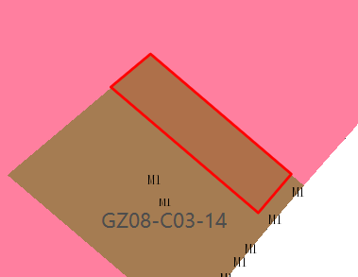
用地位置示意图

不动产权证号为粤（2022）中山市不动产权第0132754号的国有出让用地，位于中山市古镇镇新兴中路161号，用地面积为241.2平方米，土地用途为工业，不动产权利人为区娇枝。现不动产权利人申请变更该宗用地规划条件，我局已受理其申请，根据公开、公平、公正原则，对该宗地规划条件变更进行公示。
- 变更前用地规划条件
该用地为国有出让用地，土地出让合同约定的用地指标为：容积率：1.5，建筑密度：30%，绿地率：30%，建筑高度24米。
- 变更后用地规划条件
用地性质：一类工业用地
容积率：1.0-3.5
建筑密度：35%-60%
绿地率：10%-15%
建筑限高：产业用房限高50米，配套设施建筑限高100米
根据《中华人民共和国城乡规划法》相关规定，现将该事项予以公示，公示时间为本通告发布之日起的十日内。在公示期内如对上述事项有意见或建议，请使用真实姓名及联系方式，以书面形式反馈到以下地址：中山市古镇镇东兴东路政府第二办公区五号楼三楼304室，逾期视为无异议。
联系人：潘小姐，联系电话：22348877

